Les Cookies en PHP

Objectifs :
Etre capable de créer des cookies en PHP

- Introduction :
Le Web fonctionne sur la base du protocole HTTP. Le protocole HTTP est sans état. ce qui signifie qu'il n'y a aucun moyen pour un serveur de se souvenir de l'utilisateur spécifique entre plusieurs requêtes.
Exemple :
Lorsque vous accédez à une page Web ou lorsque le navigateur Web demande une page à un serveur Web, le serveur est uniquement chargé de fournir le contenu de la page demandée. Ainsi plus tard, le même navigateur Web demande à nouveau la même page et le serveur Web ne dispose d'aucune information indiquant que la demande provient du même navigateur Web ou utilisateur. le serveur Web interprète chaque requête séparément, comme si elles n'étaient pas liées les unes aux autres. C’est pour cette raison, en PHP, les variables déclarées dans les scripts n’existent que durant l'exécution de ce script pour une page donnée. À la fin de l'exécution, le contenu des variables est perdu.
Désormais, si vous souhaitez implémenter des fonctionnalités telles que la connexion de l'utilisateur ou les paniers d'achat, vous devez déterminer si deux requêtes proviennent du même navigateur. Ceci n'est pas possible avec un protocole sans état. Nous devons maintenir l'état ou la session entre les demandes effectuées par un navigateur pour identifier un utilisateur.
Solution Les cookies résolvent ce défi sans état.

A quoi servent les cookies ?
Les cookies vous permettent de partager des informations sur les différentes pages d'un même site ou d'une seule application. Ils contribuent ainsi à maintenir l'état. Cela permet au serveur de savoir que toutes les demandes proviennent du même utilisateur, permettant ainsi au site d'afficher des informations et des préférences spécifiques à l'utilisateur.
En règle générale, vous utiliserez des cookies aux fins suivantes :
- Les cookies permettent à un site Web de se souvenir des utilisateurs et de leurs informations de connexion ou de tout autre élément dont le serveur Web doit se souvenir.
- Personnalisation : les cookies peuvent stocker les préférences, les thèmes et d'autres paramètres de l'utilisateur.
- Suivi : les cookies stockent le comportement de l'utilisateur. Par exemple, sur un site Web E-Commerce, vous pouvez utiliser des cookies pour enregistrer les produits que les utilisateurs ont précédemment consultés. Plus tard, vous pourrez utiliser ces informations pour recommander ces produits susceptibles d'intéresser les utilisateurs.

- Qu'est-ce qu'un cookie ?
  - Le cookie est un petit fichier qui peut être écrit par un script PHP ou par d’autres langages, tel JavaScript, sur l’ordinateur du visiteur. À l’exception du piratage, c’est le seul cas où un site peut intervenir sur le disque dur d’un utilisateur.
- Un cookie est un fichier texte de taille limitée (65ko) permettant de stocker certaines informations sur le visiteur et qui sont enregistrées sur son ordinateur. Ainsi, à tout moment, un utilisateur peut lui même supprimer les cookies de son ordinateur.
- De plus, les cookies vont toujours avoir une durée de vie limitée. On pourra définir la date d’expiration d’un cookie.
- Généralement, nous allons utiliser les cookies pour faciliter la vie des utilisateurs en préenregistrant des données les concernant comme un nom d’utilisateur ou son pseudo par exemple. Ainsi, dès qu’un utilisateur connu demande à accéder à une page de notre site, les cookies vont également automatiquement être envoyées dans la requête de l’utilisateur. Cela va nous permettre de l’identifier et de lui proposer une page personnalisée.

- Parfois les cookies ont une mauvaise image. On fait souvent l'erreur de penser que les cookies sont « dangereux ». Non, ce ne sont pas des virus, juste de petits fichiers texte qui permettent de retenir des informations. En revanche, on évitera toujours de stocker des informations sensibles dans les cookies comme des mots de passe par exemple car les cookies sont stockés sur l’ordinateur des visiteurs et nous n’avons donc aucune maitrise ni aucun moyen de les sécuriser après le stockage.
- Chaque cookie stocke généralement une information à la fois. Si vous voulez stocker le pseudonyme du visiteur et sa date de naissance, il est donc recommandé de créer deux cookies.

- Emplacement des cookies :
Cela dépend du navigateur que vous utilisez

Google Chrome :
      - Cliquez sur ⋮. Vous le trouverez en haut à droite de la fenêtre de Chrome.
      - Sélectionnez PARAMÈTRES. Vous le verrez vers le bas du menu déroulant.
      - Descendez et appuyez sur AVANCÉS. Vous trouverez cette option vers le bas de la page.
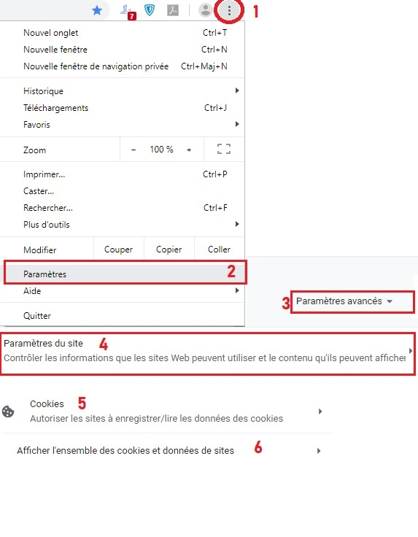

Mozilla Firefox :
      - Aller dans le menu Outils > Options > Vie privée > Supprimer des cookies spécifiques

Microsoft Edge :
      - Ouvrez Microsoft Edge et sélectionnez Paramètres et plus > Paramètres > Confidentialité, recherche et services.
      - Effacer les données de navigation, sélectionnezChoisir les éléments à effacer.
      - Sous Intervalle de temps, choisissez un intervalle de temps.
      - Sélectionnez Cookies et autres données de site.

Opéra :
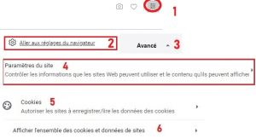
- Créer un cookie en PHP :

Pour créer un cookie en PHP, nous allons utiliser la fonction setcookie().
Une particularité notable de cette fonction est qu’il va falloir l’appeler avant d’écrire tout code HTML pour qu’elle fonctionne puisque les cookies doivent être envoyés avant toute autre sortie. Pour information, cette restriction provient du protocole HTTP et non pas de PHP.
Cette fonction peut accepter jusqu’à sept valeurs en arguments. Cependant, seule la première (le nom du cookie créé) est obligatoire.
Syntaxe :
setcookie(nom, valeur, expire, chemin, domaine, sécurité);
ou bien :
Setcookie (name, value, expire, path, domain, secure, httponly)
Les paramètres ont la signification suivante :
Paramètre | Signification
name | Le nom du cookie. Le nom d’un cookie est soumis aux mêmes règles que les noms des variables.
value | La valeur du cookie. Comme cette valeur est stockée sur l’ordinateur d’un utilisateur, on évitera de stocker des informations sensibles.
expires | La date d’expiration du cookie sous forme d’un timestamp UNIX (nombre de secondes écoulées depuis le 1er janvier 1970). Si aucune valeur n’est passée en argument, le cookie expirera à la fin de la session (lorsque le navigateur sera fermé).
path | Le chemin sur le serveur sur lequel le cookie sera disponible.  "/" désigne le cookie disponible dans tout le site Web ou dans tous les répertoires (sur l’ensemble du domaine). ou nous pouvons spécifier les répertoires pour les cookies valides.Si la valeur est ‘/cours/’, le cookie ne sera disponible que dans le répertoire (le dossier) /cours/ (et dans tous les sous-répertoires qu’il contient).
domain | Indique le domaine ou le sous domaine pour lequel le cookie est disponible.
secure | Indique si le cookie doit uniquement être transmis à travers une connexion sécurisée HTTPS depuis le client. utilisé à des fins de sécurité. définissez 1 ou 0, 1 ou true pour une transmission sécurisée via HTTPS et 0 ou false pour un envoi par HTTP simple.
httponly | Indique si le cookie ne doit être accessible que par le protocole HTTP. Pour que le cookie ne soit accessible que par le protocole http, on indiquera la valeur true. Cela permet d’interdire l’accès au cookie aux langages de scripts comme le JavaScript par exemple, pour se protéger potentiellement d’une attaque de type XSS.

Exemple 1:
Créons immédiatement deux premiers cookies pour bien comprendre comment fonctionne setcookie().
Code : creer_cookies.php
<?php
//Créer un cookie : avec la fonction setcookie
// solution 1 : avec name, value

/*un premier cookie nommé : user_id qui stockera l’ID d’un visiteur pour la session actuelle
ce qui nous permettra de l’identifier pendant sa navigation sur notre site */
setcookie('user_id', '1234');
/*un deuxième cookie nommé : user_pref qui stockera les préférences mentionnés
par l’utilisateur pour notre site (utilisation d’un thème sombre par exemple).*/
// solution 2 : setcookie(name, value, expire, path, domain, secure, httponly)
//on définit une durée de vie de 24h pour le cookie (3600 secondes * 24 à partir de sa date de création).
setcookie('user_pref', 'dark_theme', time()+3600*24, '/', '', true, true);
?>
<!DOCTYPE html>
<html>
<head>
<meta charset="utf-8">
<title>COOKIES</title>
</head>
<body>
<h1>bonjour tout le monde</h1>
<?php
?>
<p>INSFP MOHAMMED TAYEB BOUCENNA </p>
</body>
</html>

Sur le navigateur :
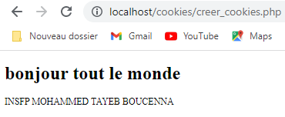
Interprétation du code :
Ici, on crée deux cookies avec setcookie() :
- Un premier cookie nommé user_id qui stockera l’ID d’un visiteur pour la session actuelle par exemple ce qui nous permettra de l’identifier pendant sa navigation sur notre site. nous ne précisons qu’un nom et une valeur et laissons le PHP utiliser les valeurs par défaut pour les autres arguments de setcookie().
setcookie('user_id', '1234');

- Un deuxième cookie qu’on appelle user_pref qui stockera les préférences mentionnés par l’utilisateur pour notre site (utilisation d’un thème sombre par exemple).
setcookie('user_pref', 'dark_theme', time()+3600*24, '/', '', true, true);

- Nous utilisons ensuite la fonction time() sans lui passer d’argument pour récupérer la valeur du timestamp actuel. Nous allons nous servir de cette valeur en lui ajoutant un certain nombre de secondes pour définir la date d’expiration de notre deuxième cookie user_pref. Dans le cas présent, on définit une durée de vie de 24h pour le cookie (3600 secondes * 24 à partir de sa date de création).
- Nous utilisons la valeur par défaut (‘/’) pour le chemin du serveur sur lequel le serveur est accessible, c’est à dire la valeur / qui signifie que le cookie sera accessible sur l’ensemble d’un domaine ou d’un sous-domaine (c’est-à-dire dans tous ses répertoires).
- On ne précise pas de domaine de validité ici car nous travaillons en local ('').
- Nous précisons les valeurs true ou 1 pour les arguments « secure » (passage par une connexion sécurisée pour transmettre le cookie) et « httponly » (obligation d’utiliser le protocole HTTP pour accéder au cookie).
Setcookie (name, value, expire, path, domain, secure, httponly)

setcookie('user_pref', 'dark_theme', time()+3600*24, '/', '', true, true);

NB :
Il faut appeler cette fonction avant d’écrire un quelconque code HTML. Nous appelons donc setcookie() dans une balise PHP, avant même d’écrire notre élément html.

- Récupérer la valeur d’un cookie :
Pour récupérer la valeur d’un cookie, nous allons utiliser la variable superglobale $_COOKIE. Cette superglobale est un tableau associatif qui utilise les noms des cookies en clés et associe leurs valeurs en valeurs du tableau.
On va donc pouvoir accéder à la valeur d’un cookie en particulier en renseignant le nom du cookie en clé de ce tableau.
Code : recup_val_cookies.php

<?php
setcookie('user_id', '1234');
setcookie('user_pref', 'dark_theme', time()+3600*24, '/', '', true, true);
?>
<!DOCTYPE html>
<html>
<head>
<meta charset="utf-8">
<title>COOKIES</title>
</head>
<body>
<h1>bonjour tout le monde</h1>
<?php
//Pour récupérer la valeur d’un cookie, nous allons utiliser la variable superglobale $_COOKIE.
// Ici, on commence par vérifier qu’un cookie user_id existe et a bien été défini et stocké dans $_COOKIE avec la fonction isset().
if(isset($_COOKIE['user_id'])){
// Si c’est le cas, on echo la valeur du cookie.
echo 'Votre ID de session est le ' .$_COOKIE['user_id'];
}
?>
<p>INSFP MOHAMMED TAYEB BOUCENNA </p>
</body>
</html>

Sur le navigateur :
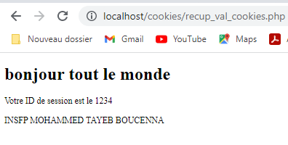
Interprétation du code :
Ici, on commence par vérifier qu’un cookie user_id existe et a bien été défini et stocké dans $_COOKIE avec la fonction isset(). Si c’est le cas, on echo la valeur du cookie.
Remarque :
Ici, il faut bien noter que la variable $_COOKIE stocke la liste des cookies renvoyés par le navigateur. Lorsqu’un utilisateur demande à accéder à notre page pour la première fois, le cookie user_id est créé côté serveur et est renvoyé au navigateur afin qu’il soit stocké sur la machine du visiteur.
Ainsi, la première fois qu’un utilisateur demande notre page, la variable $_COOKIE ne stocke pas encore notre cookie puisque celui-ci n’a pas encore été créé et donc le navigateur du visiteur ne peut rien renvoyer. Le test de notre condition if échoue donc lors du premier affichage de la page.
Si on actualise ensuite la page, en revanche, le navigateur renvoie bien cette fois-ci la valeur de notre cookie et son nom et celui-ci est bien stocké dans $_COOKIE. Le test de notre condition va alors être vérifié et on va pouvoir echo la valeur de ce cookie.

- Modifier la valeur d’un cookie ou supprimer un cookie :
Pour modifier la valeur d’un cookie, nous allons appeler à nouveau la fonction setcookie() en lui passant le nom du cookie dont on souhaite changer la valeur et changer l’argument de type valeur passé à la fonction avec la nouvelle valeur souhaitée.
Pour supprimer un cookie, nous allons encore appeler setcookie() en lui passant le nom du cookie qu’on souhaite supprimer et allons cette fois-ci définir une date d’expiration se situant dans le passé pour le cookie en question.
Code : modif_val_cookies.php
<?php
//On définit deux cookies
setcookie('user_id', '1234');
setcookie('user_pref', 'dark_theme', time()+3600*24, '/', '', false, false);
//On modifie la valeur du cookie user_id
setcookie('user_id', '5678');
//On supprime le cookie user_pref
setcookie('user_pref', '', time()-3600, '/', '', false, false);
?>
<!DOCTYPE html>
<html>
<head>
<meta charset="utf-8">
<title>COOKIES</title>
</head>
<body>
<h1>bonjour tout le monde</h1>
<?php
if(isset($_COOKIE['user_id'])){
echo 'Votre ID de session est le ' .$_COOKIE['user_id']. '<br>';
}
if(isset($_COOKIE['user_pref'])){
echo 'Votre thème préféré est ' .$_COOKIE['user_pref'];
}else{
echo 'Pas de thème préféré défini';
}
?>
<p>INSFP MOHAMMED TAYEB BOUCENNA </p>
</body>
</html>

Sur le navigateur :
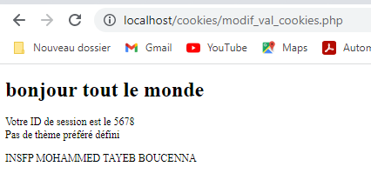

Série d’exercices

Exercice N°1:
Nous créons un cookie : setcookie("title", "opera", time() + 3600, "/", "", 0);
Nom_ cookies : "title"
Valeur : "opera".
Expirera : après 1 heure ( 60*60=3600).
"/" : signifie cookie disponible dans tous les répertoires.

Solution :
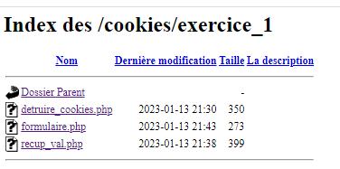

Créez un formulaire php nommé "formulaire.php" pour créer le nom et l'identifiant du cookie.
Code : formulaire.php

<?php
setcookie("title","opera", time() + 3600, "/", "", 0);
setcookie("id", "10", time() + 3600, "/", "", 0);
?>
<HTML>
<head>
<title>creation_cookies</title>
</head>
<body>

<?php
echo "Les cookies créés pour le nom et l'identifiant";
?>
</body>
</HTML>

Sur le navigateur :

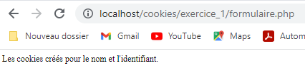

Code : recup_val.php

<?php
setcookie("title","opera", time() + 3600, "/", "", 0);
setcookie("id", "10", time() + 3600, "/", "", 0);
?>

<HTML>
<head>
<title>Recuperation_val_cookies</title>
</head>
<body>

<?php
if(isset($_COOKIE["title"]) && isset($_COOKIE["id"]))
{
echo " title = " .$_COOKIE["title"]. "<br/>";
echo " id = ". $_COOKIE["id"];
}
else
{
echo "Pardon !! les cookies ne sont pas définis.";
}

?>

Sur le navigateur :

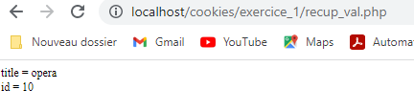

Code : detruire_cookies.php
Pour supprimer un cookie, utilisez la fonction setcookie() avec une date déjà expirée.
Créez le formulaire php « detruire_cookies.php » pour supprimer le nom et l'identifiant du cookie.
<?php
//Pour supprimer un cookie, utilisez la fonction setcookie() avec une date déjà expirée.
setcookie("name","", time() - 3600, "/", "", 0);
setcookie("id", "", time() - 3600, "/", "", 0);
?>
<HTML>
<head>
<title>detruire_cookies</title>
</head>
<body>

<?php
echo "Les cookies supprimés pour le nom et l'identifiant";
?>
</body>
</HTML>

Sur le navigateur :

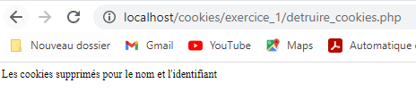

Exercice N°2:

- Créer un formulaire de sélection des deux couleurs (saisies en anglais) préférées du visiteur du site pour la couleur de fond et la couleur du texte de la page.
- Les enregistrer dans deux cookies (couleur[fond] et couleur[texte]) valables un mois.
- À l’ouverture de la page d’accueil, récupérer ces valeurs et créer un style utilisant ces données.
- Pour changer les couleurs ajouter un bouton effacer qui sert à supprimer les cookies.

Formulaire :
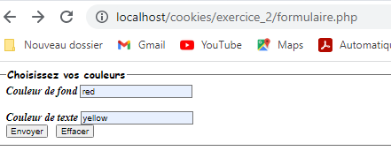
<?php
if(!isset($_COOKIE['couleur[fond]']) AND
!isset($_COOKIE['couleu[texte]']) )
{
$fond=$_POST['fond'];
$texte=$_POST['texte'];
$expir=time()+3600*24*30;
setcookie("couleur[fond]",$fond,$expir);
setcookie("couleur[texte]",$texte,$expir);
}
else
{
$fond=$_COOKIE['couleur']['fond'];
$texte=$_COOKIE['couleur']['texte'];
}
?>
<!DOCTYPE html PUBLIC "-//W3C//DTD XHTML 1.0 Strict//EN" "http://www.w3.org/TR/xhtml1/DTD/xhtml1-strict.dtd">
<html>
<head>
<meta http-equiv="Content-Type" content="text/html; charset=iso-8859-1" />
<title>Couleurs du site</title>
<style type="text/css" >
body{background-color: <?php echo $fond ?> ; color: <?php echo
$texte ?> ;}

legend{font-weight:bold;font-family:cursive;}
label{font-weight:bold;font-style:italic;}
</style>
</head>
<body>
<form method="post" action="">
<fieldset>
<legend>Choisissez vos couleurs</legend>
<label>Couleur de fond
<input type="text" name="fond" />
</label><br /><br />
<label>Couleur de texte
<input type="text" name="texte" />
</label><br />
<input type="submit" value="Envoyer" />
<input type="reset" value="Effacer" />
</fieldset>
</form>
</body>
</html>

Sur le navigateur :
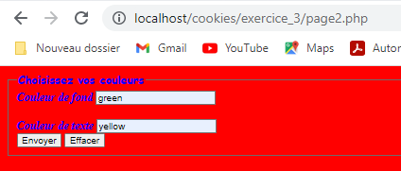
Devient :
